**DER artistas de clase y sus álbumes**

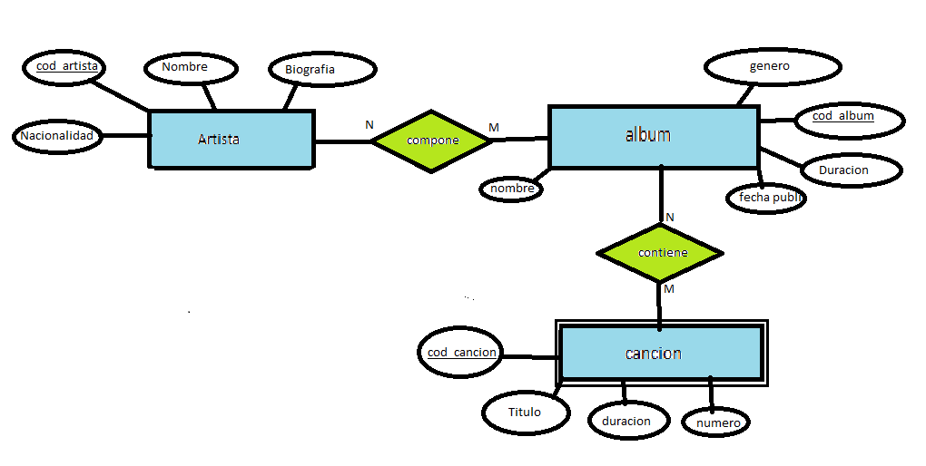

Canciones seria una entidad débil ya que existen álbumes vacíos sin necesidad de necesitar canciones



Y teniendo en cuenta que el artista también compone canciones que están dentro de un álbum 😊